重庆市发展改革委离退休女同志
庆祝三八妇女节活动纪实

阳光三月，到处洋溢着春天的气息，市发展改革委离退休妇女同志来到市郊白市驿开展春游活动，庆祝国际三八妇女节，欢度这个属于自己的节日。
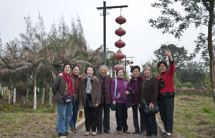
看，春意盎然，到处是一派生机勃勃的景象，我们也给春天打个招呼。

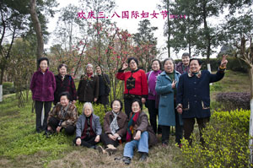
鲜花、绿叶、焕发“第二春”的美女，组成一道靓丽的风景线。
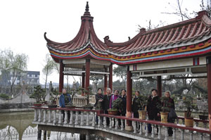
盆景里的植物健硕挺拔，我们也个个精神抖擞。

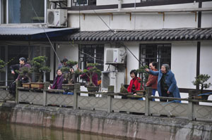
塘里的鱼儿，你已逃不出我的手心了。

离退休处
二○一一年三月十日

